Kohlenhydrate zum Ersten 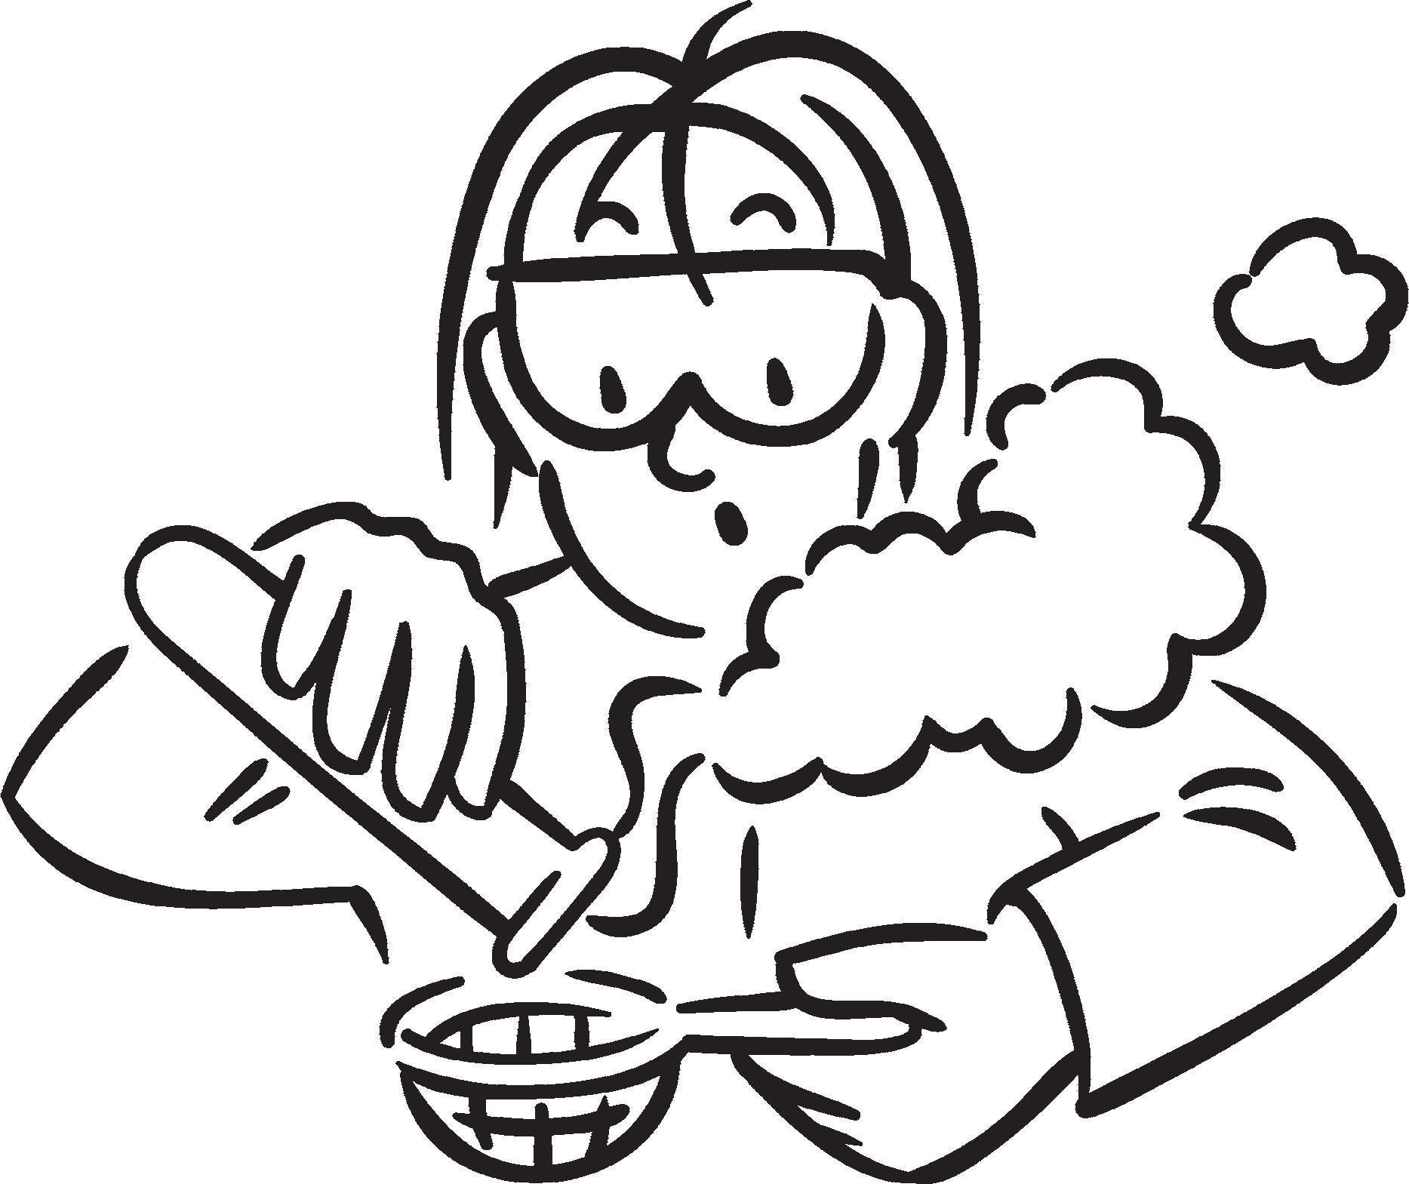 AB 63/64/66

Kohlenhydrate zum Zweiten
Proteine
Nachweisreaktionen

In E 63, E 64 und E 66 weist du verschiedene Stoffe in Lebensmitteln nach. Fülle diese Übersichtstabelle über die Nachweisreaktionen aus.

 | E 63 Stärkenachweis | E 64 Zuckernachweis | E 66 Proteinnachweis
Welche Chemikalien werden benötigt?
Was wird mit dem Test untersucht?
Wodurch erkennst du, dass es ein positiver Nachweis ist?
Was muss besonders beachtet werden?

Kisam21 Seite 1/ 1

